汉语言文学专业本科生学位论文日程安排及要求
2023年12月开始撰写
【针对2022级汉语言文学专升本业余及往届生】
毕业论文作为教学计划中的一门重要课程，是获得毕业资格的前提条件之一，所有同学均需完成。不符合“日程安排”内第9条的同学撰写“毕业论文”。具体安排2024年1月上旬见学院网站。符合条件的同学撰写“学位论文”，具体时间要求如下。
- 日程安排
- 需统一下载资料：①毕业论文选题审核表 ②汉语言文学专业本科学位论文写作规范相关
下载地址：http://www.cecblcu.cn/col/col14602/index.html
- 2023年12月17日前将论文选题审核表和提纲以电邮形式发至 blcu_yeyu@126.com，要求发送邮件的主题及附件中的论文选题审核表以“学号_姓名”命名，例如“200605001_王明”。
注：论文未完成撰写的往届生只有一次重新撰写论文的机会，请在【资料下载】栏下载《重新撰写论文申请表》，与《论文选题审核表》一同提交。
- 2024年1月2日公布导师分配结果，请于1月8日之前与导师邮件联系沟通论文选题及提纲撰写，学生与导师见面时间由导师自行决定。
- 2024年3月1日前交论文初稿。
- 2024年3月8日前论文指导教师将论文初稿修改意见反馈学生。
- 2024年4月7日前交论文第二稿。
- 2024年4月14日前论文指导教师将论文二稿修改意见反馈学生。
- 2024年4月28日前交定稿。注：与导师确定论文可定稿后，再提交电子版和纸版论文定稿。
定稿要求：
正式打印稿一式三份；②使用统一论文模版修改格式（到我院网站下载）；
③打印稿使用A4复印纸单面打印；④查重简洁报告一份；
⑤交纸版定稿后，一周内提交带有封面、格式规范的电子版论文一份，发邮件至blcu_yeyu@126.com。
要求发送邮件的题目及附件中的电子版论文以“学号_姓名”命名，例如“200605001_王明”。
- 学位论文撰写条件：通过北京地区成人本科学士学位英语统一考试（学位审核时成绩获得时间不超过 10 年）或大学英语四级考试成绩达到 450 分以上或取得全国公共英语等级考试（PETS）3 级及以上合格证书者。符合以上条件的学生提交选题同时需提供学位论文撰写申请及相关考试通过证明材料，审核通过后可安排本次学位论文撰写（在校期间通过本校组织的北京地区成人本科学士学位英语统一考试的学生无需提交证明材料）。
- 2024年5月下旬左右答辩【论文成绩70分及以上；在校学习期间专业必修课及专业限选课平均成绩达到良好水平（笔试为75分）；通过北京地区成人本科学士学位英语统一考试、大学英语四级考试成绩达到450分以上或取得全国公共英语等级考试（PETS）3级及以上合格证书者。】
- 往届生补答辩/申请学位的同学，需提交申请，具体通知2024年4月中旬前关注学院网站。
- 要求
- 送交论文初稿时，必须将主要参考文献同时呈交导师。
- 论文装订要求：按照论文模版单面打印，其中一份不装订；另外两份装订；
装订标准：两个钉装订在论文左侧上下适当位置（如下图所示）；
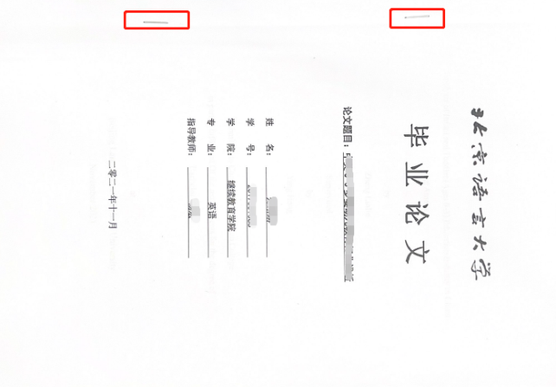

论文内原创性声明和权属声明均需手写签字。
- 指导教师只对论文进行原则指导，指出文中错误，不负责文字或全文修改。
- 若论文撰写当中发现抄袭现象，经指导教师指出后仍不改正者，取消其撰写论文资格。
请各位同学保存好此日程安排，提前安排好自己的工作，务必按时完成日程安排的各项内容，以免影响学士学位的获得。
继续教育学院
2023年11月29日

